


计算机组成原理
实验报告

专业班级： 计算机2101
学 号： 2106410121
姓 名： 季文龙

计算机科学与工程学院
- 年 12 月 2 日

实验四 总线传输实验
一、实验目的
1、理解总线的概念及特性
2、掌握总线传输控制特性
二、实验原理
1、总线概念
总线是多个系统部件之间进行数据传输的公共通路，是构成计算机系统的骨架。借助总线连接，计算机在系统各部件之间实现传送地址、数据和控制信息的操作。所谓总线就是指能为多个功能部件服务的一组公用信息线。
2、总线工作原理
实验所用总线实验传输框图如图4-1所示。它将几种不同的设备挂在总线上，有存储器、输入、输出、寄存器等。这些部件在传统的系统中需要有三态输出控制，以保证同一时刻只有一个设备使用总线。本实验中，因各部件没有三态输出控制结构，所以采用总线输出多路开关结构加以控制。按照传输要求恰当有序地控制它们，使每一时刻只有一个部件使用总线，实现总线信息传输。
三、实验内容
1、修改元器件库中的74273寄存器的逻辑功能和外观，生成用户自定义框图符号273。
2、设计实现总线传输电路。
3、设计总线数据的传输流程，利用仿真波形图验证总线传输过程。
四、实验设计电路图
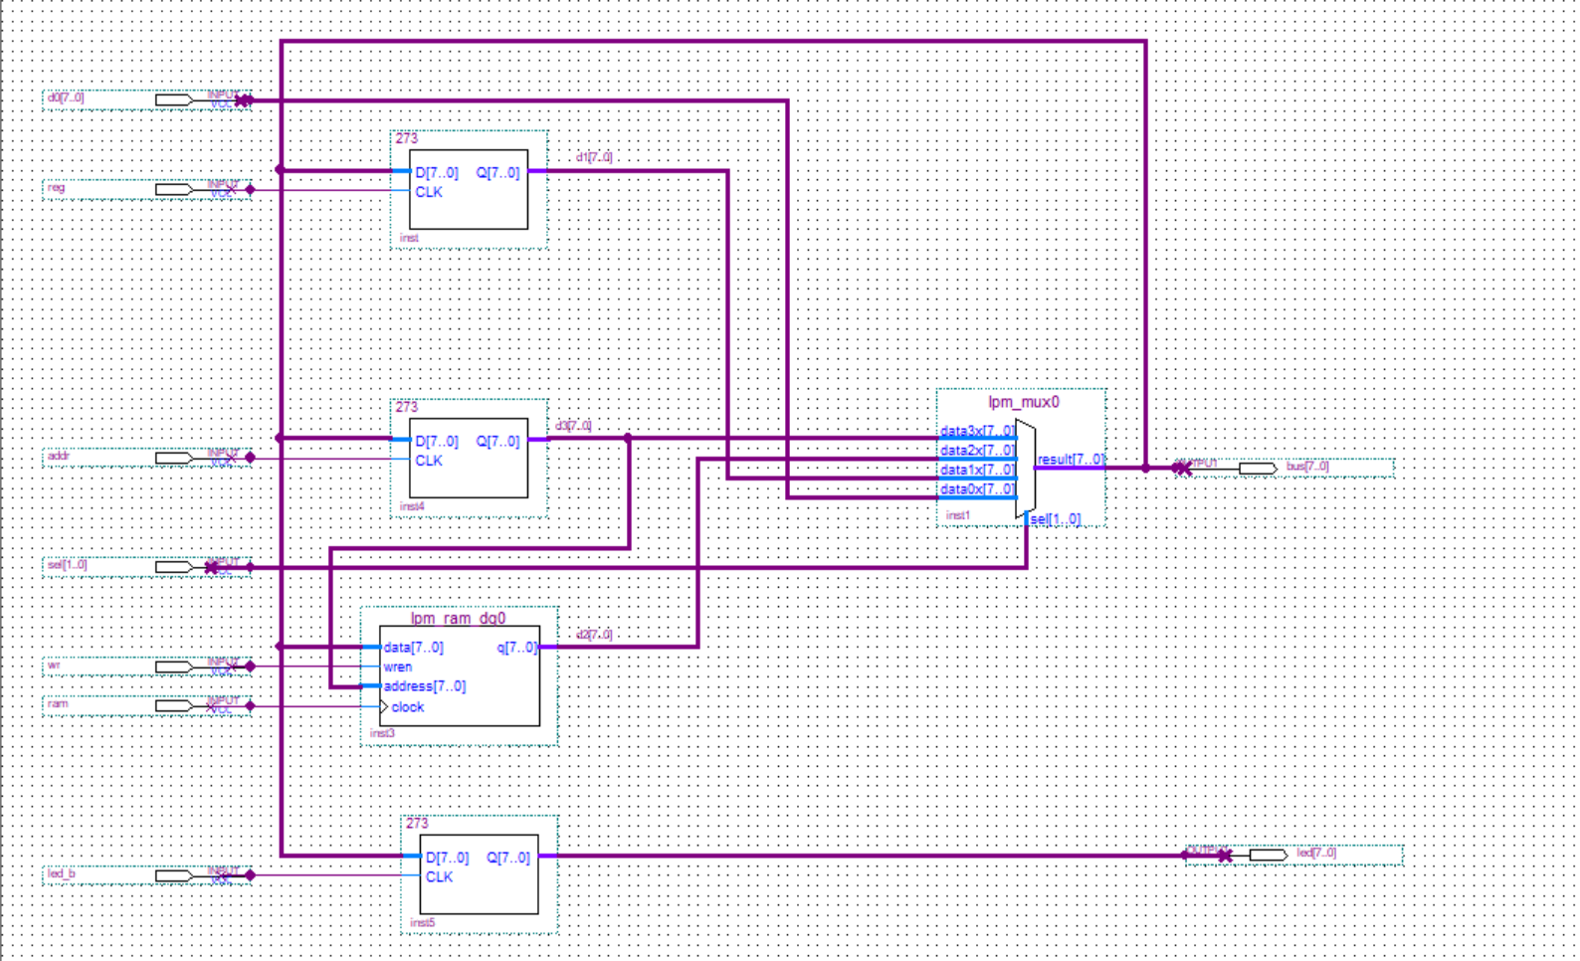

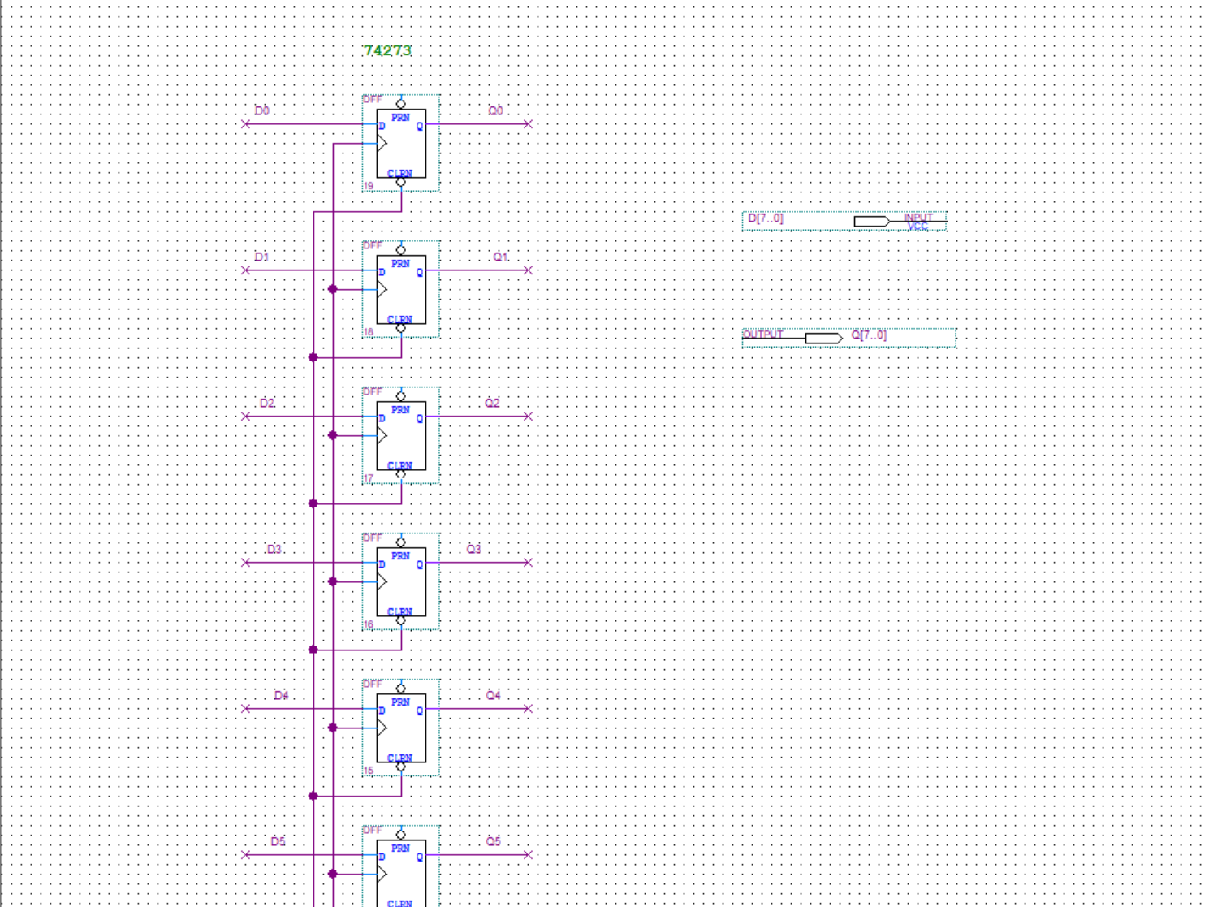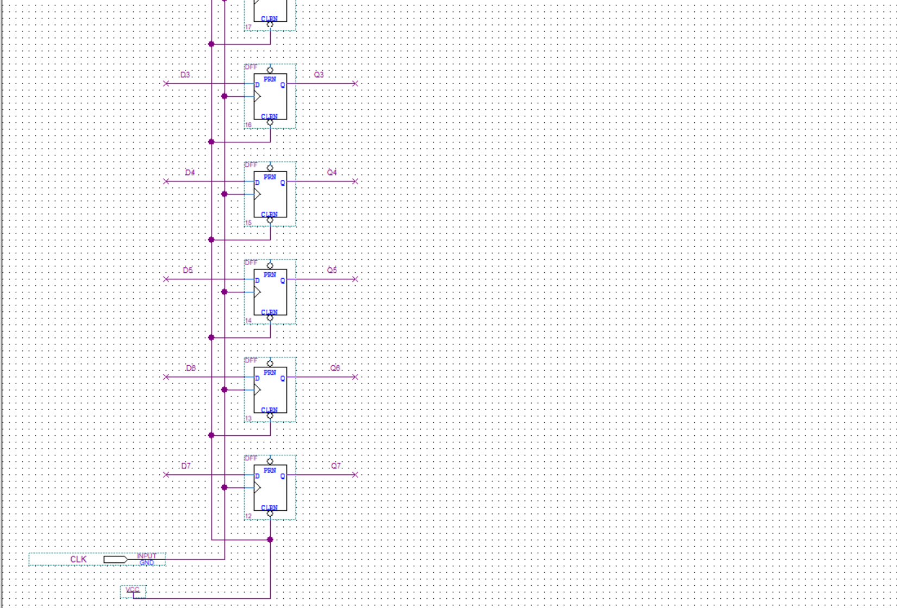

五、实验步骤
1、新建一个文件夹BUS，创建工程，工程名为BUS。新建主框图设计文件，文件名为BUS.bdf。
2、修改Quartus II元器件库中的74273寄存器（如图4-2所示）的逻辑功能和外观，生成用户自定义框图符号。
3、在BUS.bdf文件中插入lpm_ram_dq0元件，具体步骤详见RAM存储器实验。
4、在BUS.bdf文件中插入多路开关lpm_mux0元件，点击工具栏上的按钮，进入元件库，在Name中输入lpm_mux，如图4-4所示，点击OK，然后完成如图4-5所示向导页的设置，其他默认即可。
5、按照图4-1完成BUS.bdf文件中各元件的连接，并添加输入、输出引脚，保存BUS.bdf文件。
6、编译、仿真。观察仿真波形。

六、实验结果与分析
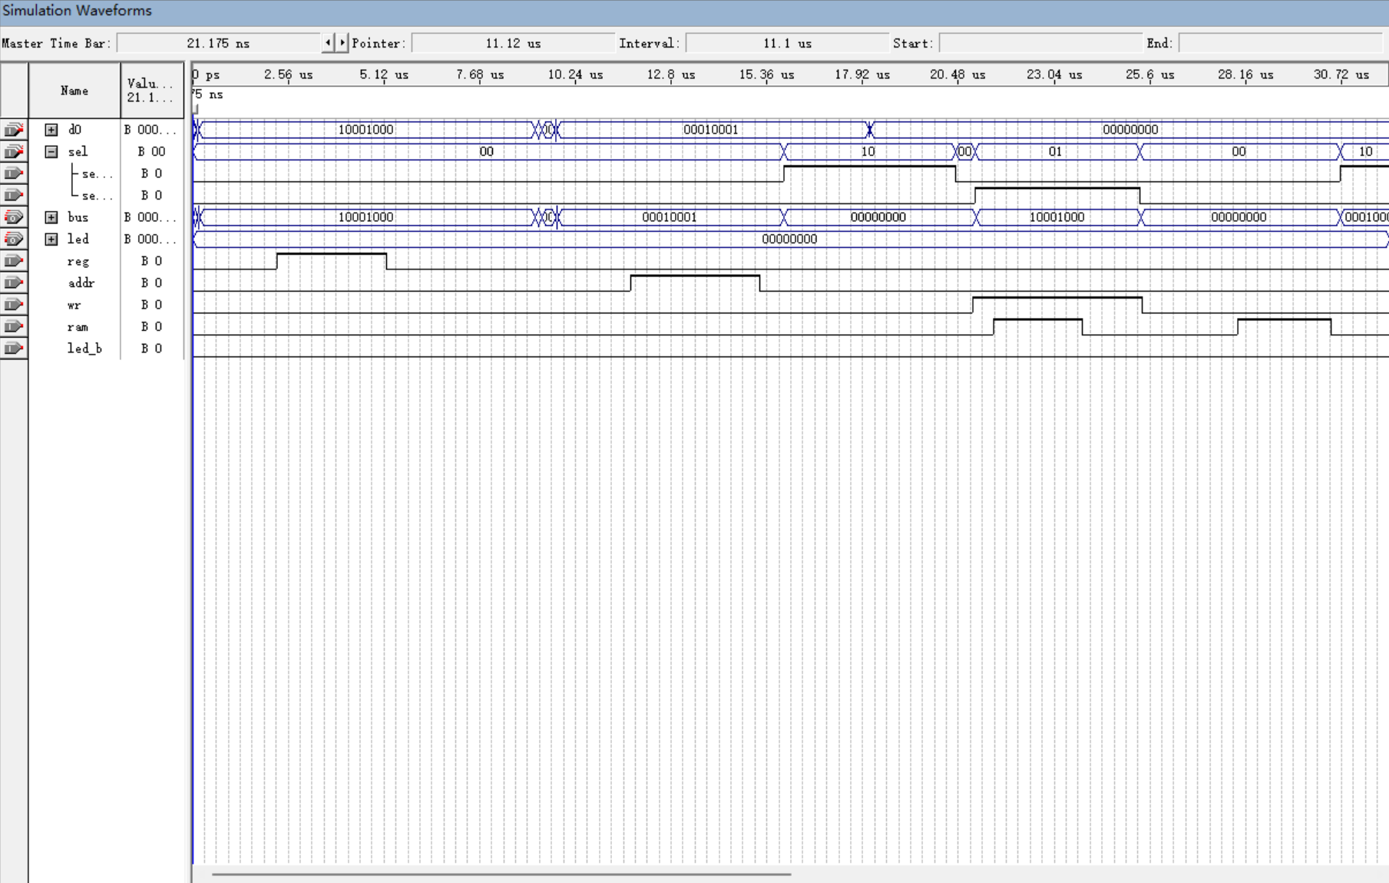

本次实验的波形跟我的理论值一样，取得成功。

七、实验心得体会
通过实验，我将书本上的理论知识应用到实际的项目中，加深对总线传输原理的理解。实验中，需要亲自动手搭建总线传输的实验环境，连接各种设备并进行调试，这有助于提升动手能力和实际操作经验。在实验中，遇到了各种问题，比如信号传输不畅、时序问题等，通过解决这些问题，解决问题能力也会得到锻炼。在完成实验后，可以对实验结果进行分析，总结实验中遇到的问题和解决方法，进一步加深对总线传输的理解。通过总线传输实验，对计算机组成原理中的总线传输有更深入的认识，同时也提高了实际动手能力和问题解决能力。

